**UNIVERSIDAD MAYOR DE SAN SIMÓN**

**FACULTAD DE CIENCIAS Y TECNOLOGÍA**

**CARRERA DE INGENIERÍA DE SISTEMAS**

***ACTIVIDAD***

***GENERACIÓN DE VARIABLES ALEATORIAS EN SIMULACIÓN***

**Estudiante:** Rocha Ferrufino Cristhian

**Materia:** Taller de simulación de sistemas

**Docente:** Villarroel Tapia Henry Frank

**Gestión:**  I - 2024

Cochabamba – Bolivia

**Método de la Transformada Inversa**

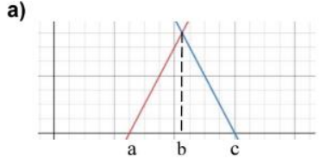

Nos damos los siguientes valores para a, b y c

a=1; b=2; c=3; d=7

1. Primero dividimos en dos partes el grafico para sacar las funciones

2. Parte 1

a. Sacamos la ecuación

y=7x-7 ; 1≤x≤2

b. Paso 1.- Contar con la función f(x):

fx= 7x-7 ;1≤x≤2

c. Paso 2.- Definir la función acumulada F(x)

Fx= 1x7x-7dx

Fx=72x2-7x+72

d. Paso 3.- Igualar F(x) Y R

R=72x2-7x+72

e. Paso 4.- Aplicar función inversa F^-1

72x2-7x+72=R

x1=7+14R7

x2=7-14R7

3. Parte 2

a. Sacamos la ecuación

y=-7x+21

b. Paso 1.- Contar con la función f(x):

fx= -7x+21; 2≤x≤3

c. Paso 2.- Definir la función acumulada F(x)

Fx=72x2-7x+72|21 + 2x-7x+21 dx

Fx=-72x2+21x-492

d. Paso 3.- Igualar F(x) Y R

R=-72x2+21x-492

e. Paso 4.- Aplicar función inversa F^-1

-72x2+21x-492=R

x1=-42+-56R+39214

x2=-42--56R+39214

f. Implementar algoritmo correspondiente: x = F^-1(R)

x1={7+14R7;0≤R≤72 -42+-56R+39214;72≤x≤7

x2={7-14R7;0≤R≤72 -42--56R+39214;72≤x≤7

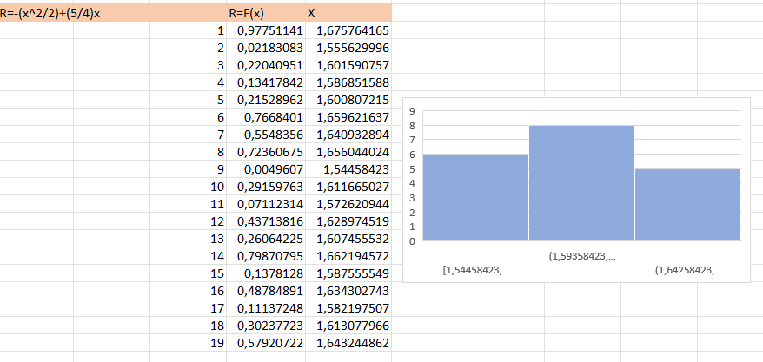

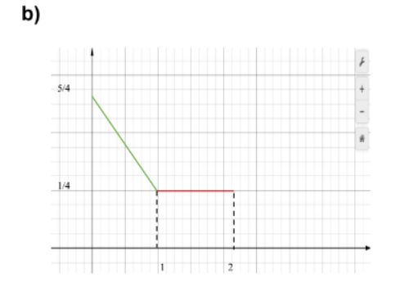

1. Primero dividimos en dos partes el grafico para sacar las funciones

2. Parte 1

a. Sacamos la ecuación

P1 0 ;54 P2 1;14

m=14-541-0= -11=-1

y-y1=mx-x1

y=-x+54

b. Paso 1.- Contar con la función f(x):

fx= -x+54

c. Paso 2.- Definir la función acumulada F(x)

Fx=0x-x+54dx

Fx=-x22+54x+14 ; 1<x≤2

d. Paso 3.- Igualar F(x) Y R

R=-x22+54x+14

e. Paso 4.- Aplicar función inversa F^-1

-x22+54x+14 =R

x1=-5+-32R+334

x2=-5--32R+334

3**. Parte 2**

a. Sacamos la ecuación

P1 1 ;14 P2 2;14

m=14-142-1= 01=0

y=x-14

b. Paso 1.- Contar con la función f(x):

fx= x-14

c. Paso 2.- Definir la función acumulada F(x)

Fx= x-14|21 + 0x54-x dx

Fx=x-14 ; 0≤x≤1

d. Paso 3.- Igualar F(x) Y R

R=x-14

e. Paso 4.- Aplicar función inversa F^-1

x=4R-1

f. Implementar algoritmo correspondiente: x = F^-1(R)

x1={4R+1; -14≤R≤0 -5+-32R+334; 1<R≤34

x2={4R+1; -14≤R≤0 -5--32R+334; 1<R≤34

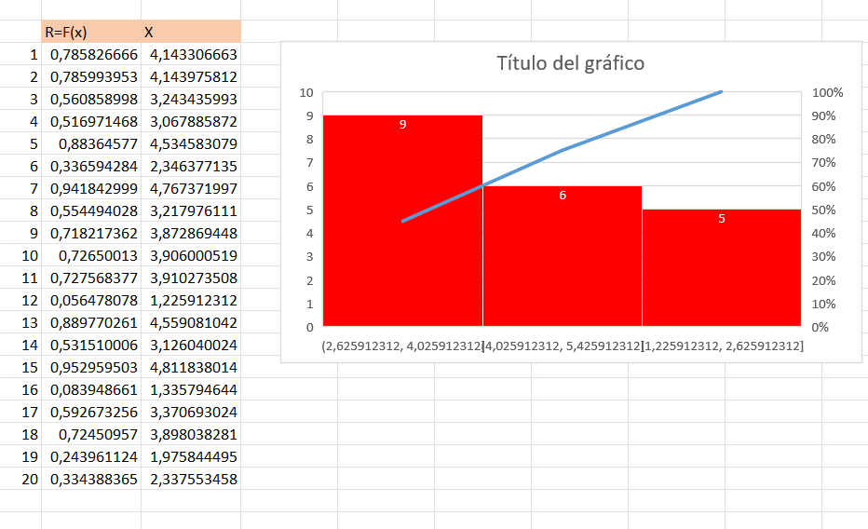

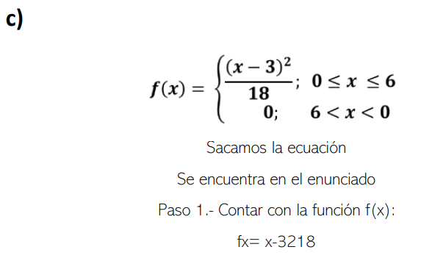

Sacamos la ecuación

Se encuentra en el enunciado

Paso 1.- Contar con la función f(x):

fx= x-3218

Paso 2.- Definir la función acumulada F(x)

Fx=0xx-3218dx

Fx=154(x-33+27)

Paso 3.- Igualar F(x) Y R

R=154(x-33+27)

Paso 4.- Aplicar función inversa F^-1

x=3+354r+27

**Implementar algoritmo correspondiente: x = F^-1(R)**

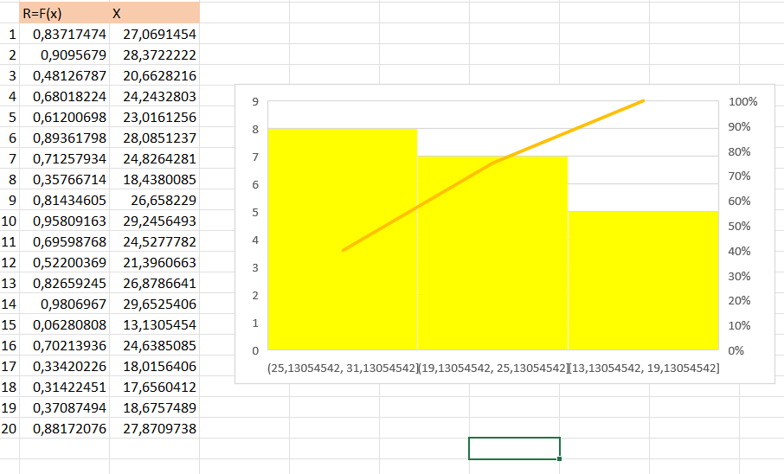

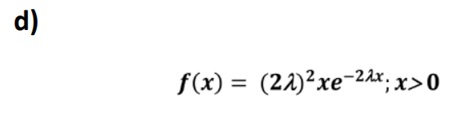

a. Sacamos la ecuación

Se encuentra en el enunciado

b. Paso 1.- Contar con la función f(x):

fx=2 λ2xe-2λx ; x>0

c. Paso 2.- Definir la función acumulada F(x)

Fx=0xⅇ-λx dx

Fx=-4eλxλx+1+1

d. Paso 3.- Igualar F(x) Y R

R=-4eλxλx+1+1

e. Paso 4.- Aplicar función inversa F^-1

x=WR-14e+1 ; 0<R<1

f. Implementar algoritmo correspondiente: x = F^-1(R)

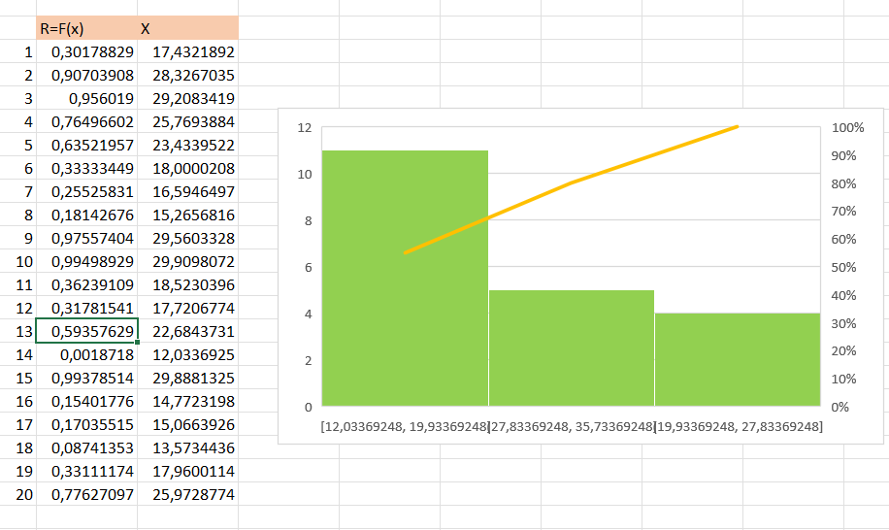

**e)**

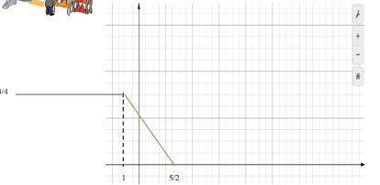

Hallar las funciones

|  |  |
| --- | --- |
| Área 1 | Área 1 |
| ; | ; |

Entonces:

**Paso 1: Generar variables aleatorias**

**Paso 2: Determinar el valor de la variable aleatoria de acuerdo a la siguiente relación lineal de**

**PARA**

**PARA**

**Paso 3: Evaluar la ecuación del Paso 2 en función de la probabilidad**

**PARA**

**PARA**

**Paso 4: Determinar si la desigualdad se cumple**

**PARA**

**PARA**

**Paso 5: Si la relación anterior se cumple se acepta el valor de x, caso contrario se rechaza (Algoritmo)**

Funcion1:

Si ()

Acepta el valor de

Sino

Rechaza el valor de

FinSi

Funcion2:

Si ()

Acepta el valor de

Sino

Rechaza el valor de

FinSi

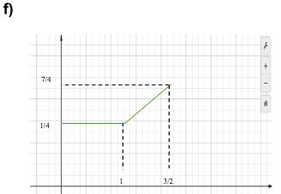

Hallar las funciones

|  |  |
| --- | --- |
| Área 1 | Área 1 |
| ; | ; |

Entonces:

**Paso 1: Generar variables aleatorias**

**Paso 2: Determinar el valor de la variable aleatoria de acuerdo a la siguiente relación lineal de**

**PARA**

**PARA**

**Paso 3: Evaluar la ecuación del Paso 2 en función de la probabilidad**

**PARA**

**PARA**

**Paso 4: Determinar si la desigualdad se cumple**

**PARA**

**PARA**

**Paso 5: Si la relación anterior se cumple se acepta el valor de x, caso contrario se rechaza (Algoritmo)**

Funcion1:

Si ()

Acepta el valor de

Sino

Rechaza el valor de

FinSi

Funcion2:

Si ()

Acepta el valor de

Sino

Rechaza el valor de

FinSi

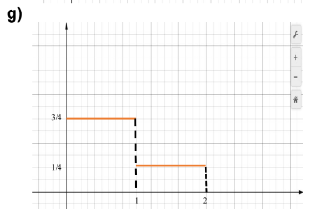

Figura 1: Inciso e

Hallar las funciones

|  |  |
| --- | --- |
| Área 1 | Área 1 |
| ; | ; |

Entonces:

**Paso 1: Generar variables aleatorias**

**Paso 2: Determinar el valor de la variable aleatoria de acuerdo a la siguiente relación lineal de**

**PARA**

**PARA**

**Paso 3: Evaluar la ecuación del Paso 2 en función de la probabilidad**

**PARA**

**PARA**

**Paso 4: Determinar si la desigualdad se cumple**

**PARA**

**PARA**

**Paso 5: Si la relación anterior se cumple se acepta el valor de x, caso contrario se rechaza (Algoritmo)**

Funcion1:

Si ()

Acepta el valor de

Sino

Rechaza el valor de

FinSi

Funcion2:

Si ()

Acepta el valor de

Sino

Rechaza el valor de

FinSi

**h)**

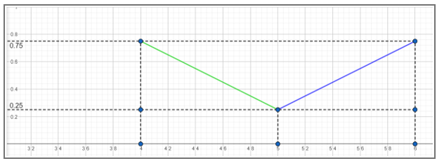

Hallar las funciones

|  |  |
| --- | --- |
| Área 1 | Área 1 |
| ; | ; |

Entonces:

**Paso 1: Generar variables aleatorias**

**Paso 2: Determinar el valor de la variable aleatoria de acuerdo a la siguiente relación lineal de**

**PARA**

**PARA**

**Paso 3: Evaluar la ecuación del Paso 2 en función de la probabilidad**

**PARA**

**PARA**

**Paso 4: Determinar si la desigualdad se cumple**

**PARA**

**PARA**

**Paso 5: Si la relación anterior se cumple se acepta el valor de x, caso contrario se rechaza (Algoritmo)**

Funcion1:

Si ()

Acepta el valor de

Sino

Rechaza el valor de

FinSi

Funcion2:

Si ()

Acepta el valor de

Sino

Rechaza el valor de

FinSi

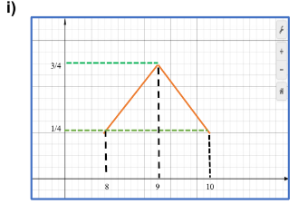

Figura 2: Inciso e

Hallar las funciones

|  |  |
| --- | --- |
| Área 1 | Área 1 |
| ; | ; |

Entonces:

**Paso 1: Generar variables aleatorias**

**Paso 2: Determinar el valor de la variable aleatoria de acuerdo a la siguiente relación lineal de**

**PARA**

**PARA**

**Paso 3: Evaluar la ecuación del Paso 2 en función de la probabilidad**

**PARA**

**PARA**

**Paso 4: Determinar si la desigualdad se cumple**

**PARA**

**PARA**

**Paso 5: Si la relación anterior se cumple se acepta el valor de x, caso contrario se rechaza (Algoritmo)**

Funcion1:

Si (

Acepta el valor de

Sino

Rechaza el valor de

FinSi

Funcion2:

Si (

Acepta el valor de

Sino

Rechaza el valor de

FinSi

**Método del Rechazo**

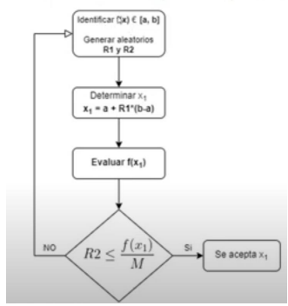

**e)**

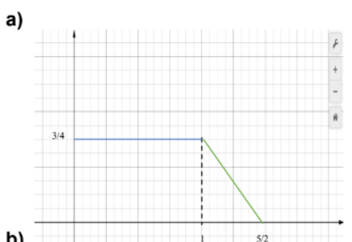

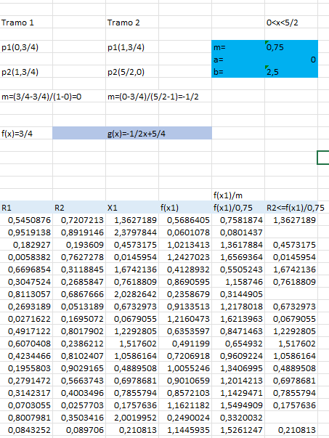

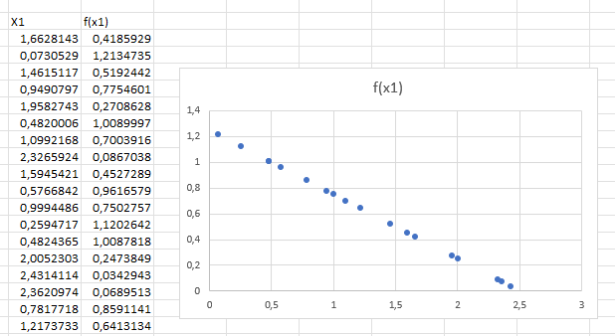

**f)**

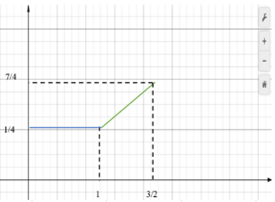

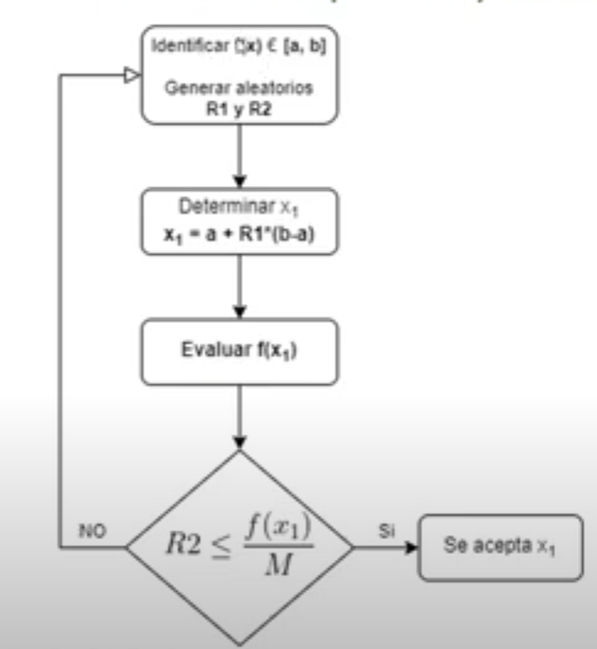

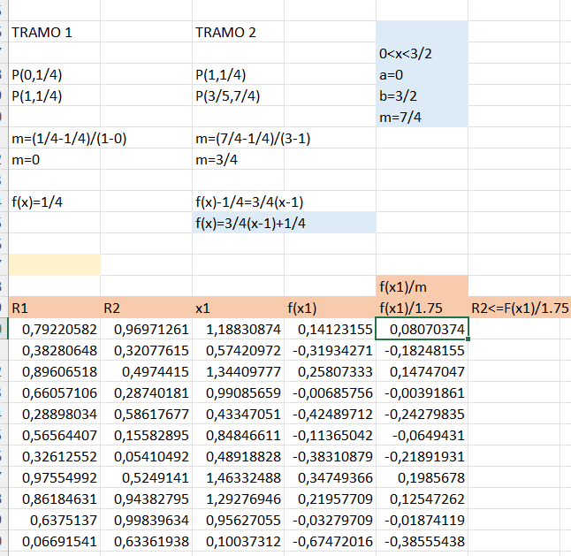

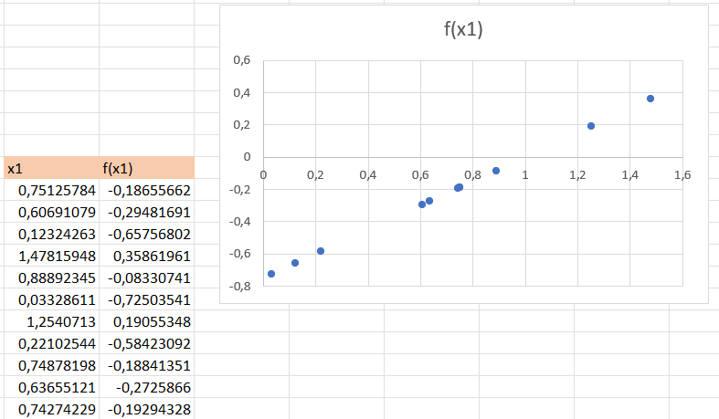

**g)**

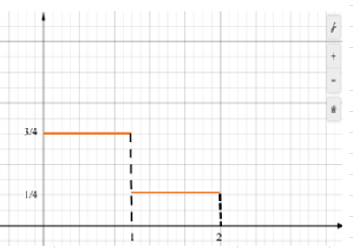



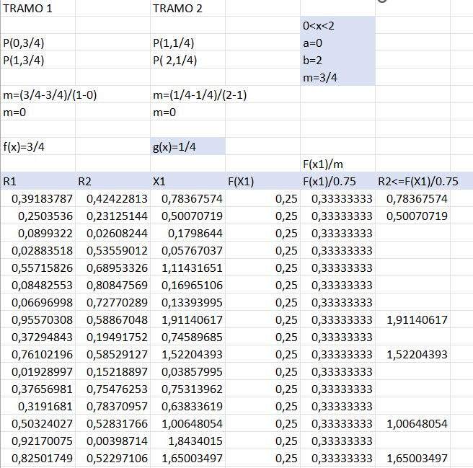

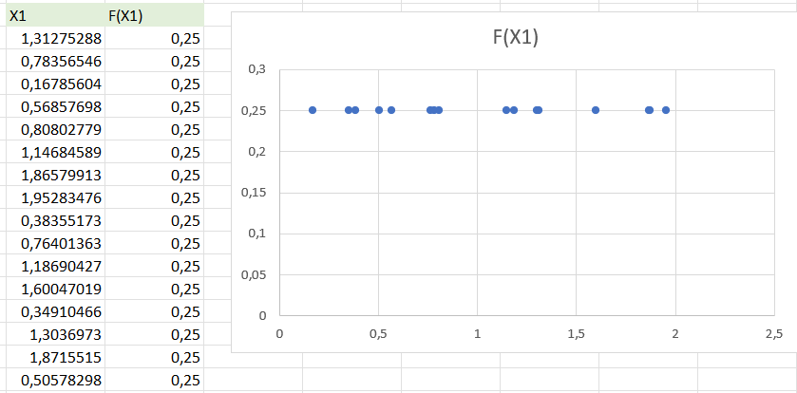

**h)**

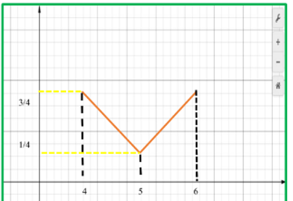

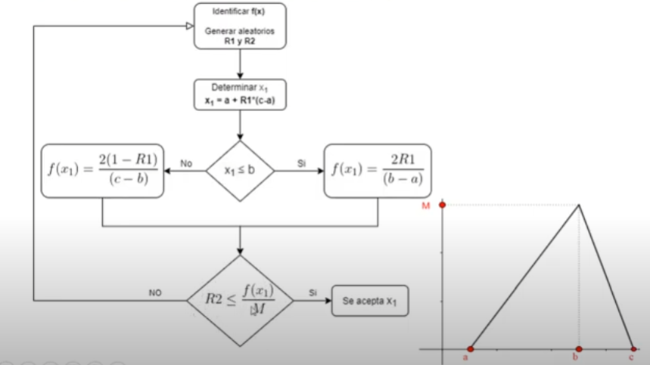

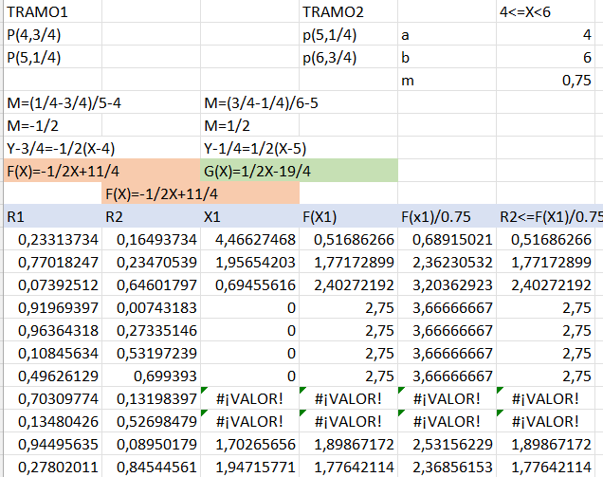

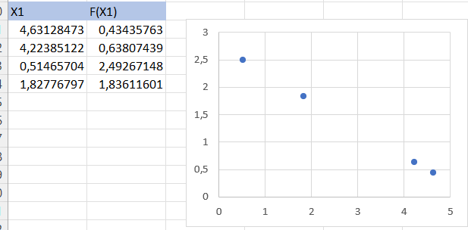

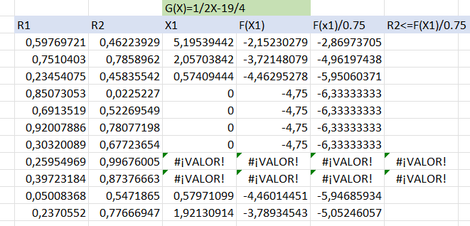

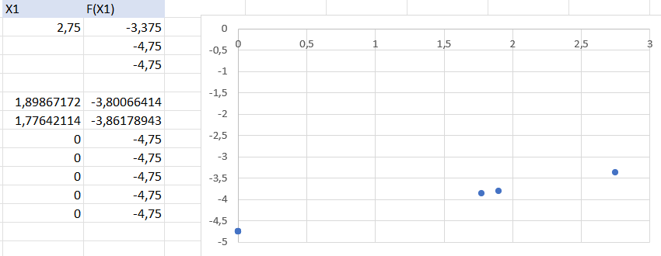

**i)**

